Relazione annuale RPCT

anno 2019

Indice della Relazione annuale del RPCT sull’attuazione del PTPC
SEZIONE 1. ANAGRAFICA AMMINISTRAZIONE 3
SEZIONE 2. ANAGRAFICA RPCT 3
SEZIONE 3. RENDICONTAZIONE MISURE GENERALI 3
3.1. Sintesi dell’attuazione delle misure generali 3
3.2. Codice di comportamento 3
3.3. Rotazione del personale 4
3.3.1. Rotazione Ordinaria 4
3.3.2. Rotazione Straordinaria 4
3.4. Misure in materia di conflitto di interessi 4
3.5. Whistleblowing 4
3.6. Formazione 4
3.7. Trasparenza 5
3.8. Pantouflage 5
3.9. Commissioni e conferimento incarichi in caso di condanna 5
3.10. Patti di integrità 5
3.11. Considerazioni conclusive sull’attuazione delle misure generali 5
SEZIONE 4. RENDICONTAZIONE MISURE SPECIFICHE 5
SEZIONE 5. Quadro di sintesi dell’attuazione delle misure specifiche 5
SEZIONE 6. MONITORAGGIO GESTIONE DEL RISCHIO 6
SEZIONE 7. MONITORAGGIO ALTRE MISURE 6
SEZIONE 8. MONITORAGGIO PROCEDIMENTI PENALI 6
SEZIONE 9. MONITORAGGIO PROCEDIMENTI DISCIPLINARI 7
SEZIONE 10. CONSIDERAZIONI GENERALI 7
SEZIONE 11. MONITORAGGIO MISURE SPECIFICHE 7
11.1. Misure specifiche di controllo 7
11.2. Misure specifiche di trasparenza 9
11.3. Misure specifiche di definizione e promozione dell’etica e di standard di comportamento 11
11.4. Misure specifiche di regolamentazione 13
11.5. Misure specifiche di semplificazione 15
11.6. Misure specifiche di formazione 16
11.7. Misure specifiche di rotazione 18
11.8. Misure specifiche di disciplina del conflitto di interessi 20

ANAGRAFICA AMMINISTRAZIONE
Codice fiscale Amministrazione: 00250450160
Denominazione Amministrazione: COMUNE DI PONTE SAN PIETRO
Comparto: Comuni fino a 15000 abitanti
Regione di appartenenza: Lombardia
Classe dipendenti: da 20 a 99
Numero totale Dirigenti: 2

ANAGRAFICA RPCT
Nome RPC: PIETRO
Cognome RPC: OLIVA
Qualifica: Segretario Comunale
Posizione occupata: Classe II
Data inizio incarico di RPC: 10/09/2018
Il RPCT svolge anche le funzioni di Responsabile della trasparenza
RPCT coincide con Segretario Comunale
RPCT svolge la funzione di RPCT anche in altri Comuni

RENDICONTAZIONE MISURE GENERALI
La presente sezione illustra l’andamento relativo all’attuazione delle misure generali per l’anno di riferimento del PTPC.

Sintesi dell’attuazione delle misure generali
Con riferimento all’attuazione delle misure generali, nell’anno in corso, sono state programmate 8 misure generali.
Rispetto al totale delle misure generali programmate la situazione relativa alla loro attuazione corrisponde alla situazione rappresentata nella figura che segue:
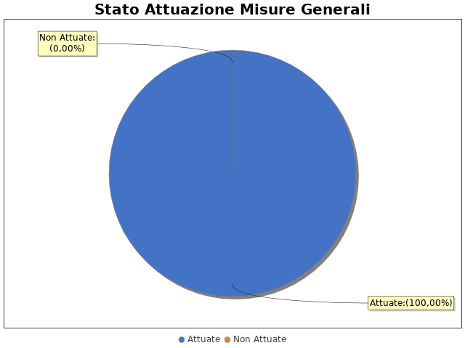

Note del RPCT:

Codice di comportamento

Il codice di comportamento è stato adottato nel 2014
Sono state adottate le seguenti misure che garantiscono l'attuazione del Codice di Comportamento: controlli da parte dei dirigenti e monitoraggio annuale del RPCT
Le seguenti aree di rischio sono state interessate da procedimenti disciplinari avviati, nell'anno di riferimento del PTPC in esame, per segnalazioni su violazioni del Codice di Comportamento, nei confronti dei dipendenti:
Nell'anno di riferimento del PTPC in esame sono stati attivati, per segnalazioni su violazioni del Codice di Comportamento, 0 procedimenti disciplinari; tra questi, 0 procedimenti disciplinari hanno dato luogo a sanzioni.

Note del RPCT:

Rotazione del personale

Rotazione Ordinaria
La misura Rotazione del Personale non è stata programmata nel PTPC in esame o, laddove la rotazione ordinaria sia stata già adottata negli anni precedenti, non si prevede di realizzare interventi correttivi o ad essa collegati.
Per le seguenti motivazioni: è impossibile effettuare la rotazione tra i responsabili di P.O. per la infungibilità delle professionalità presenti, per le competenze professionali e per le tipologie di contratti di lavoro (tempo pieno); il tutto unito alla limitata consistenza della dotazione organica.

Rotazione Straordinaria
Nel PTPCT non sono state programmate le azioni e le modalità organizzative idonee a garantire la tempestiva adozione della Rotazione Straordinaria del Personale in caso di necessità.
Per le seguenti motivazioni: la possibilità concreta della rotazione sarà verificata alla luce delle indicazioni contenute nel PNA 2016 e 2018.il sistema di controlli interni, con il coinvolgimento del responsabili, è una valida azione a sostegno della loro attività, in attesa di inserire figure professionali ascritte alla categoria D con le quali attuare la rotazione.

Note del RPCT:

Misure in materia di conflitto di interessi

Nel PTPC, nell'atto o regolamento adottato sulle misure di inconferibilità ed incompatibilità per incarichi dirigenziali ai sensi del D.lgs. 39/2013, sono esplicitate le direttive per l'attribuzione di incarichi dirigenziali e la verifica di insussistenza di cause ostative.
INCONFERIBILITA'
Nell'anno di riferimento del PTPC in esame, sono pervenute 6 dichiarazioni rese dagli interessati sull'insussistenza di cause di inconferibilità.
Non sono state effettuate verifiche sulla veridicità delle dichiarazioni rese dagli interessati sull'insussistenza di cause di inconferibilità.
INCOMPATIBILITA'
Nell'anno di riferimento del PTPC in esame, sono pervenute 6 dichiarazioni rese dagli interessati sull'insussistenza di cause di incompatibilità
Non sono state effettuate verifiche sulla veridicità delle dichiarazioni rese dagli interessati sull'insussistenza di cause di incompatibilità.
Nel PTPC, nell'atto o regolamento adottato sulle misure di inconferibilità ed incompatibilità per incarichi dirigenziali ai sensi del D.lgs. 39/2013, sono esplicitate le direttive per effettuare controlli sui precedenti penali
Non sono stati effettuati controlli sui precedenti penali nell’anno di riferimento del PTPC.
SVOLGIMENTI INCARICHI EXTRA-ISTITUZIONALI
Nell'anno di riferimento del PTPC in esame, Non sono pervenute segnalazioni sullo svolgimento di incarichi extra-istituzionali non autorizzati.

Note del RPCT:

Whistleblowing

Dentro l’amministrazione, le segnalazioni possono essere inoltrate tramite:
- Sistema informativo dedicato con garanzia di anonimato

Note del RPCT:

Formazione

Nell’anno di riferimento del PTPC è stata erogata formazione sul tema della prevenzione della corruzione e/o tecnica/specialistica sui processi particolarmente esposti al rischio ai seguenti soggetti:
- RPCT per un numero medio di ore pari a 3
- Staff del RPCT per un numero medio di ore pari a 3
- Referenti per un numero medio di ore pari a 3
- Dirigenti per un numero medio di ore pari a 4
- Funzionari per un numero medio di ore pari a 4
- tutti i dipendenti per un numero medio di ore pari a 2
Per ogni corso di formazione erogato, non sono stati somministrati ai partecipanti presenti dei questionari finalizzati a misurare il loro livello di gradimento.
La formazione è stata erogata da soggetti: Esterni
In particolare, la formazione è stata affidata a:
- Società Publika di Volta Mantovana (MN)

Note del RPCT:

Trasparenza

Sono stati volti monitoraggi sulla pubblicazione dei dati così come previsti nel PTPC.
In particolare, essi sono stati svolti con la seguente periodicità:
Annuale
I monitoraggi hanno evidenziato irregolarità nella pubblicazione dei dati.
Tali irregolarità si sono evidenziate nelle seguenti macro-famiglie:
- Informazioni ambientali
L'amministrazione ha, in parte, realizzato l'informatizzazione del flusso per alimentare la pubblicazione dei dati nella sezione “Amministrazione trasparente”.
Il sito istituzionale, relativamente alla sezione 'Amministrazione trasparente', traccia il numero delle visite.
Nell’anno di riferimento del PTPC, il numero delle visite al sito ammonta a 11343. In particolare, la sezione che ha ricevuto il numero maggiore di visite è stata la seguente: Bandi di concorso
La procedura per la gestione delle richieste di accesso civico 'semplice' è stata adottata e pubblicata sul sito istituzionale.
Nell’anno di riferimento del PTPC non sono pervenute richieste di accesso civico 'semplice'.
La procedura per la gestione delle richieste di accesso civico 'generalizzato' non è stata adottata e pubblicata sul sito istituzionale.
Nell’anno di riferimento del PTPC non sono pervenute richieste di accesso civico 'generalizzato'.
Non è stato istituito il registro degli accessi.

Note del RPCT:

Pantouflage

Non sono stati effettuati controlli sull'attuazione della misura.

Note del RPCT:

Commissioni e conferimento incarichi in caso di condanna

Non sono pervenute segnalazioni relative alla violazione dei divieti contenuti nell’art. 35 bis del d.lgs. n. 165/2001 (partecipazione a commissioni e assegnazioni agli uffici ai soggetti condannati, anche con sentenza non passata in giudicato, per i reati di cui al Capo I, Titolo II, Libro II, c.p.)

Note del RPCT:

Patti di integrità

Le clausole dei Patti di Integrità sono state inserite in 10 bandi. Sono stati stipulati Patti di Integrità con 10 soggetti.
Non sono stati effettuati controlli sull'attuazione della misura.
Infine, non ci sono stati casi di attivazione delle azioni di tutela previste in eventuali protocolli di legalità o patti di integrità inseriti nei contratti stipulati.

Note del RPCT:

Considerazioni conclusive sull’attuazione delle misure generali
Il complesso delle misure attuate ha avuto un effetto (diretto o indiretto):
- neutrale sulla qualità dei servizi
- neutrale sull'efficienza dei servizi (es. in termini di riduzione dei tempi di erogazione dei servizi)
- negativo sul funzionamento dell'amministrazione (es. in termini di semplificazione/snellimento delle procedure)
- positivo sulla diffusione della cultura della legalità
- neutrale sulle relazioni con i cittadini
- neutrale su non si evidenziano altri effetti

RENDICONTAZIONE MISURE SPECIFICHE
La presente sezione illustra l’andamento relativo all’attuazione delle misure specifiche per l’anno di riferimento del PTPC.

Quadro di sintesi dell’attuazione delle misure specifiche
Con riferimento all’attuazione delle misure generali, nell’anno in corso, sono state programmate 2 misure specifiche.
Rispetto al totale delle misure specifiche programmate la situazione relativa alla loro attuazione corrisponde alla situazione rappresentata nella figura che segue:

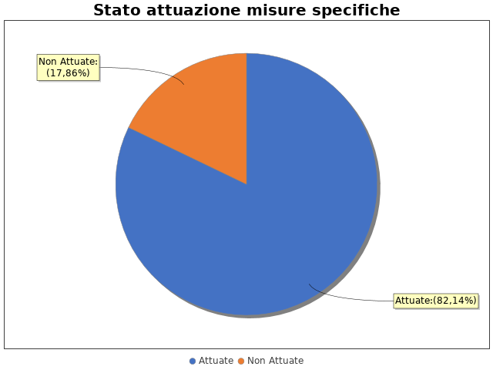

Nel dettaglio, rispetto al totale delle misure specifiche programmate per le diverse tipologie di misure, si evince la situazione illustrata nel grafico che segue:

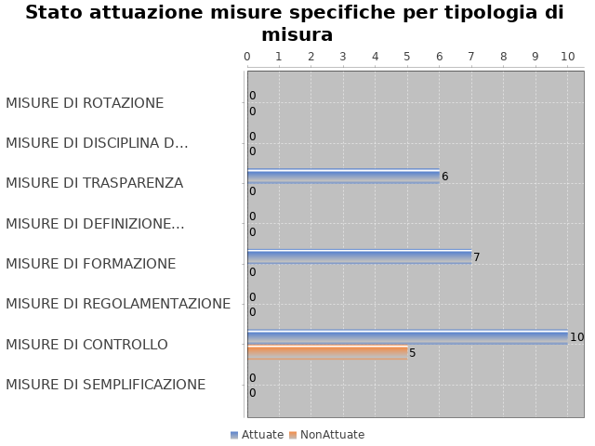

Note del RPCT:

MONITORAGGIO GESTIONE DEL RISCHIO
Il grafico che segue indica, per ciascuna area di rischio esaminata nel PTPC, il numero di eventi corruttivi che si sono verificati nell’anno in corso (laddove verificatisi):

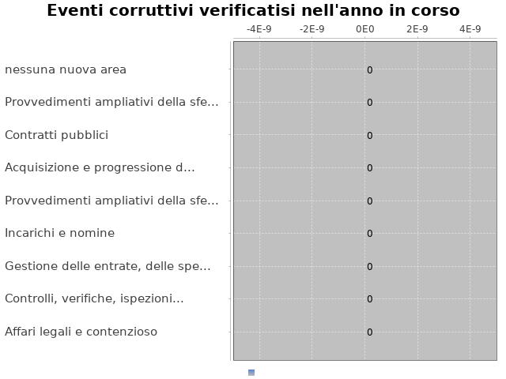

Con riferimento alle aree in cui si sono verificati eventi corruttivi, la tabella che segue indica se nel PTPC erano state previste misure di prevenzione della Corruzione:

Tabella 1 - Previsione misure nelle aree in cui si sono verificati fenomeni corruttivi
Aree di rischio | EVENTI CORRUTTIVI | PREVISIONE DI MISURE
nessuna nuova area

Si ritiene che la messa in atto del processo di gestione del rischio abbia generato dentro l’organizzazione i seguenti effetti:
-è aumentata la consapevolezza del fenomeno corruttivo
-è rimasta invariata la capacità di scoprire casi di corruzione
-è rimasta invariata la reputazione dell'ente
Il PTPC non è stato elaborato in collaborazione con altre amministrazioni.

MONITORAGGIO ALTRE MISURE
Non è stata effettuata la rotazione degli incarichi di arbitrato.
Non sono pervenuti suggerimenti e/o richieste di chiarimenti in merito alla strategia di prevenzione della corruzione dell'ente da parte di soggetti esterni all'amministrazione (es. sulle misure di prevenzione della corruzione adottate da parte di soggetti esterni all'amministrazione)
Tali suggerimenti non sono stati accolti.

MONITORAGGIO PROCEDIMENTI PENALI
Non ci sono state denunce a carico di dipendenti dell'amministrazione nell'anno di riferimento del PTPC in esame.

Non sono stati avviati procedimenti penali a carico di dipendenti dell'amministrazione nell'anno di riferimento del PTPC in esame.

Note del RPCT:

MONITORAGGIO PROCEDIMENTI DISCIPLINARI
Non sono stati avviati procedimenti disciplinari riconducibili a fenomeni corruttivi (in senso ampio, non solo per fatti penalmente rilevanti) a carico dei dipendenti.

Note del RPCT:

CONSIDERAZIONI GENERALI

Si ritiene che lo stato di attuazione del PTPC (definito attraverso una valutazione sintetica del livello effettivo di attuazione del Piano e delle misure in esso contenute) sia Sufficiente, per tali ragioni: ---
Si ritiene che l’efficacia complessiva della strategia di prevenzione della corruzione (definita attraverso una valutazione sintetica) con particolare riferimento alle misure previste nel Piano e attuate sia Parzialmente idoneo, per tali ragioni: ---
Si ritiene che l'esercizio del ruolo di impulso e coordinamento del RPC rispetto alla messa in atto del processo di gestione del rischio (definito attraverso una valutazione sintetica) sia stato Parzialmente idoneo, per tali ragioni: ---

MONITORAGGIO MISURE SPECIFICHE

Il presente capitolo illustra l’andamento relativo all’attuazione delle singole misure specifiche programmate nell’anno di riferimento del PTPC.

Misure specifiche di controllo

- AREA DI RISCHIO: A. Acquisizione e progressione del personale
Con riferimento all’attuazione delle misure specifiche di controllo, nell’anno in corso, si evidenziano i risultati illustrati nella figura che segue:
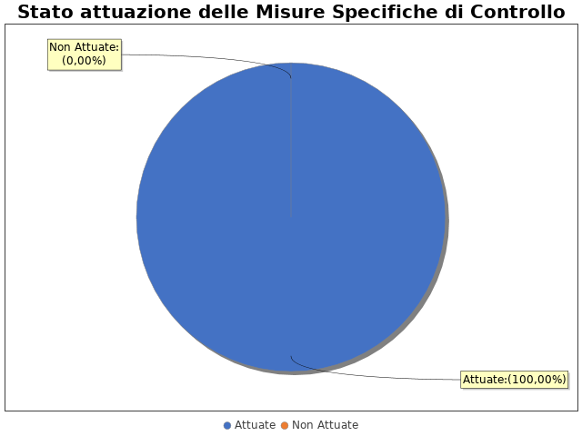

MISURA DI CONTROLLO 1
Area di rischio: I. A. Acquisizione e progressione del personale
Misura: controllo successivo di regolarità amm.va procedura di assunzione
La misura: È stata attuata
- AREA DI RISCHIO: B. Provvedimenti ampliativi della sfera giuridica senza effetto economico diretto ed immediato (es. autorizzazioni e concessioni, etc.)
Con riferimento all’attuazione delle misure specifiche di controllo, nell’anno in corso, si evidenziano i risultati illustrati nella figura che segue:

MISURA DI CONTROLLO 1
Area di rischio: I. B. Provvedimenti ampliativi della sfera giuridica senza effetto economico diretto ed immediato (es. autorizzazioni e concessioni, etc.)
Misura: controllo successivo di regolarità amm.va sui provvedimenti
La misura: È stata attuata
- AREA DI RISCHIO: C. Provvedimenti ampliativi della sfera giuridica con effetto economico diretto ed immediato (es. erogazione contributi, etc.)
Con riferimento all’attuazione delle misure specifiche di controllo, nell’anno in corso, si evidenziano i risultati illustrati nella figura che segue:
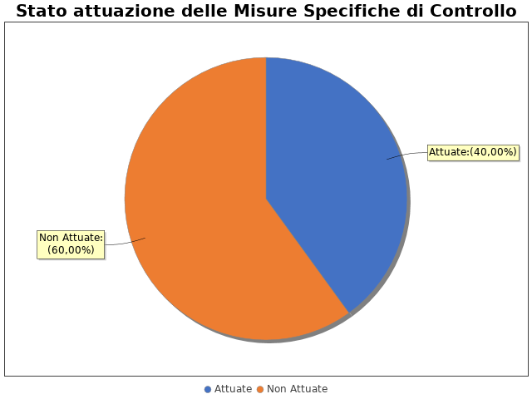
In particolare, per quanto riguarda le misure specifiche di controllo non attuate si evidenzia che:
non sono state ancora avviate le attività per l’adozione della misura, ma saranno avviate nei tempi previsti dal PTPC: 3
sono state avviate le attività e che, dunque, sono attualmente in corso di adozione: 3
MISURA DI CONTROLLO 1
Area di rischio: I. C. Provvedimenti ampliativi della sfera giuridica con effetto economico diretto ed immediato (es. erogazione contributi, etc.)
Misura: pubblicazione sezione trasparenza; predisposizione piani di riparto; documentazione attestante i controlli; verifica ISEE; controllo successivo di regolarità amm.va
La misura: È stata attuata
- AREA DI RISCHIO: D. Contratti pubblici
Con riferimento all’attuazione delle misure specifiche di controllo, nell’anno in corso, si evidenziano i risultati illustrati nella figura che segue:

MISURA DI CONTROLLO 1
Area di rischio: I. D. Contratti pubblici
Misura: controllo successivo di regolarità amm.va
La misura: È stata attuata
- AREA DI RISCHIO: E. Incarichi e nomine
Con riferimento all’attuazione delle misure specifiche di controllo, nell’anno in corso, si evidenziano i risultati illustrati nella figura che segue:
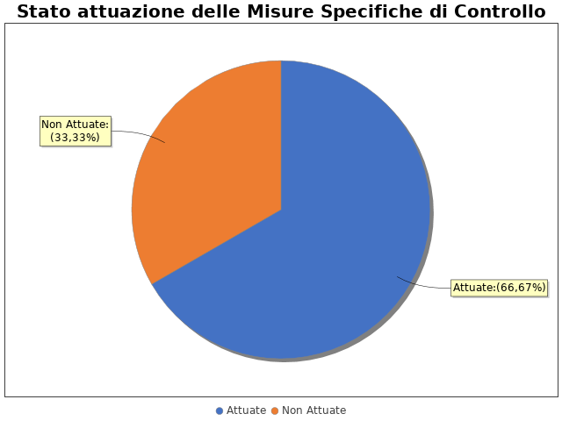
In particolare, per quanto riguarda le misure specifiche di controllo non attuate si evidenzia che:
non sono state ancora avviate le attività per l’adozione della misura, ma saranno avviate nei tempi previsti dal PTPC: 1
sono state avviate le attività e che, dunque, sono attualmente in corso di adozione: 1
MISURA DI CONTROLLO 1
Area di rischio: I. E. Incarichi e nomine
Misura: verifica insussistenza incompatibilità; verifica competenze specifiche; controllo successivo di regolarità amm.va
La misura: È stata attuata
- AREA DI RISCHIO: F. Gestione delle entrate, delle spese e del patrimonio
Con riferimento all’attuazione delle misure specifiche di controllo, nell’anno in corso, si evidenziano i risultati illustrati nella figura che segue:
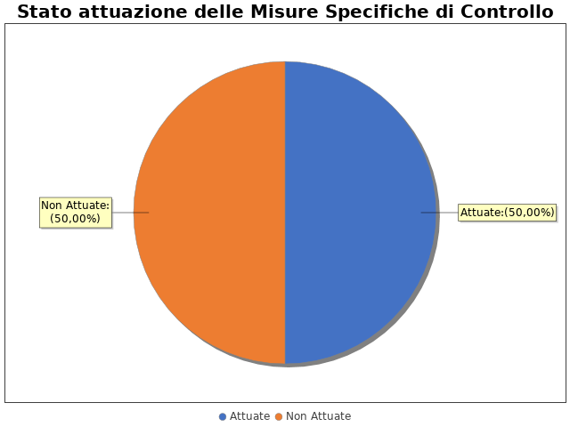
In particolare, per quanto riguarda le misure specifiche di controllo non attuate si evidenzia che:
non sono state ancora avviate le attività per l’adozione della misura, ma saranno avviate nei tempi previsti dal PTPC: 1
sono state avviate le attività e che, dunque, sono attualmente in corso di adozione: 1
MISURA DI CONTROLLO 1
Area di rischio: I. F. Gestione delle entrate, delle spese e del patrimonio
Misura: controllo di gestione; controllo successivo di regolarità amm.va
La misura: È stata attuata
- AREA DI RISCHIO: G. Controlli, verifiche, ispezioni e sanzioni
Con riferimento all’attuazione delle misure specifiche di controllo, nell’anno in corso, si evidenziano i risultati illustrati nella figura che segue:

MISURA DI CONTROLLO 1
Area di rischio: I. G. Controlli, verifiche, ispezioni e sanzioni
Misura: lista delle sanzioni per monitoraggio; archivio cartaceo ed informatico; estrazione e verifica banca dati; emissione avvisi e emissione del ruolo
La misura: È stata attuata

Note del RPCT:

Misure specifiche di trasparenza

- AREA DI RISCHIO: A. Acquisizione e progressione del personale
Con riferimento all’attuazione delle misure specifiche di trasparenza, nell’anno in corso, si evidenziano i risultati illustrati nella figura che segue:
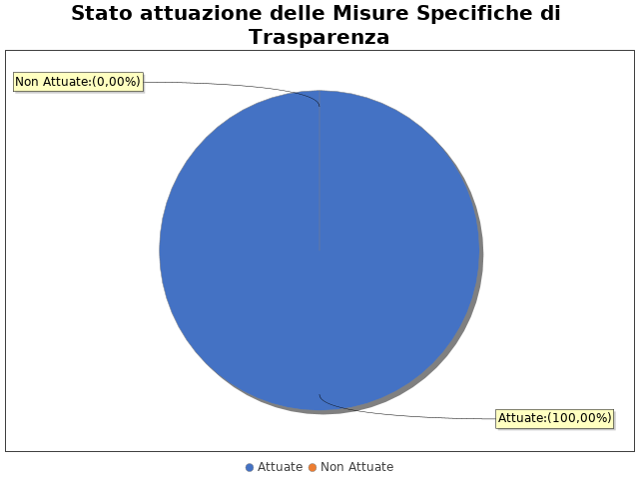

MISURA DI TRASPARENZA 1
Area di rischio: I. A. Acquisizione e progressione del personale
Misura: pubblicazione sul sito trasparenza
La misura: È stata attuata
- AREA DI RISCHIO: B. Provvedimenti ampliativi della sfera giuridica senza effetto economico diretto ed immediato (es. autorizzazioni e concessioni, etc.)
Con riferimento all’attuazione delle misure specifiche di trasparenza, nell’anno in corso, si evidenziano i risultati illustrati nella figura che segue:

MISURA DI TRASPARENZA 1
Area di rischio: I. B. Provvedimenti ampliativi della sfera giuridica senza effetto economico diretto ed immediato (es. autorizzazioni e concessioni, etc.)
Misura: pubblicazione sul sito trasparenza
La misura: È stata attuata
- AREA DI RISCHIO: C. Provvedimenti ampliativi della sfera giuridica con effetto economico diretto ed immediato (es. erogazione contributi, etc.)
Con riferimento all’attuazione delle misure specifiche di trasparenza, nell’anno in corso, si evidenziano i risultati illustrati nella figura che segue:

MISURA DI TRASPARENZA 1
Area di rischio: I. C. Provvedimenti ampliativi della sfera giuridica con effetto economico diretto ed immediato (es. erogazione contributi, etc.)
Misura: pubblicazione sul sito trasparenza, salvaguardando la riservatezza dei dati sensibili
La misura: È stata attuata
- AREA DI RISCHIO: D. Contratti pubblici
Con riferimento all’attuazione delle misure specifiche di trasparenza, nell’anno in corso, si evidenziano i risultati illustrati nella figura che segue:

MISURA DI TRASPARENZA 1
Area di rischio: I. D. Contratti pubblici
Misura: pubblicazione sul sito trasparenza
La misura: È stata attuata
- AREA DI RISCHIO: E. Incarichi e nomine
Con riferimento all’attuazione delle misure specifiche di trasparenza, nell’anno in corso, si evidenziano i risultati illustrati nella figura che segue:

MISURA DI TRASPARENZA 1
Area di rischio: I. E. Incarichi e nomine
Misura: pubblicazione sul sito trasparenza
La misura: È stata attuata
- AREA DI RISCHIO: F. Gestione delle entrate, delle spese e del patrimonio
Con riferimento all’attuazione delle misure specifiche di trasparenza, nell’anno in corso, si evidenziano i risultati illustrati nella figura che segue:

MISURA DI TRASPARENZA 1
Area di rischio: I. F. Gestione delle entrate, delle spese e del patrimonio
Misura: pubblicazione dei dati economici sul sito trasparenza in apposita sezione
La misura: È stata attuata

Note del RPCT:

Misure specifiche di definizione e promozione dell’etica e di standard di comportamento

Non sono state programmate misure specifiche di definizione e promozione dell'etica e di standard di comportamento.

Note del RPCT:

Misure specifiche di regolamentazione

Non sono state programmate misure specifiche di regolamentazione.

Note del RPCT:

Misure specifiche di semplificazione

Non sono state programmate misure specifiche di semplificazione.

Note del RPCT:

Misure specifiche di formazione
- AREA DI RISCHIO: A. Acquisizione e progressione del personale
Con riferimento all’attuazione delle misure specifiche di formazione, nell’anno in corso, si evidenziano i risultati illustrati nella figura che segue:
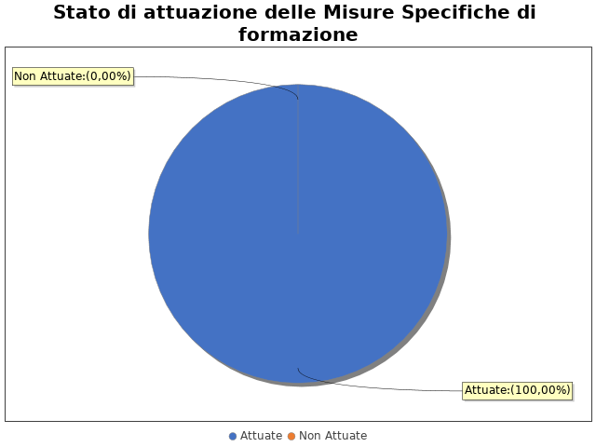

MISURA DI FORMAZIONE 1
Area di rischio: I. A. Acquisizione e progressione del personale
Misura: formazione del personale in aula
La misura: È stata attuata
- AREA DI RISCHIO: B. Provvedimenti ampliativi della sfera giuridica senza effetto economico diretto ed immediato (es. autorizzazioni e concessioni, etc.)
Con riferimento all’attuazione delle misure specifiche di formazione, nell’anno in corso, si evidenziano i risultati illustrati nella figura che segue:

MISURA DI FORMAZIONE 1
Area di rischio: I. B. Provvedimenti ampliativi della sfera giuridica senza effetto economico diretto ed immediato (es. autorizzazioni e concessioni, etc.)
Misura: formazione del personale in aula
La misura: È stata attuata
- AREA DI RISCHIO: C. Provvedimenti ampliativi della sfera giuridica con effetto economico diretto ed immediato (es. erogazione contributi, etc.)
Con riferimento all’attuazione delle misure specifiche di formazione, nell’anno in corso, si evidenziano i risultati illustrati nella figura che segue:

MISURA DI FORMAZIONE 1
Area di rischio: I. C. Provvedimenti ampliativi della sfera giuridica con effetto economico diretto ed immediato (es. erogazione contributi, etc.)
Misura: formazione del personale in aula
La misura: È stata attuata
- AREA DI RISCHIO: D. Contratti pubblici
Con riferimento all’attuazione delle misure specifiche di formazione, nell’anno in corso, si evidenziano i risultati illustrati nella figura che segue:

MISURA DI FORMAZIONE 1
Area di rischio: I. D. Contratti pubblici
Misura: formazione del personale in aula
La misura: È stata attuata
- AREA DI RISCHIO: E. Incarichi e nomine
Con riferimento all’attuazione delle misure specifiche di formazione, nell’anno in corso, si evidenziano i risultati illustrati nella figura che segue:

MISURA DI FORMAZIONE 1
Area di rischio: I. E. Incarichi e nomine
Misura: formazione del personale in aula
La misura: È stata attuata
- AREA DI RISCHIO: F. Gestione delle entrate, delle spese e del patrimonio
Con riferimento all’attuazione delle misure specifiche di formazione, nell’anno in corso, si evidenziano i risultati illustrati nella figura che segue:

MISURA DI FORMAZIONE 1
Area di rischio: I. F. Gestione delle entrate, delle spese e del patrimonio
Misura: formazione del personale in aula
La misura: È stata attuata
- AREA DI RISCHIO: G. Controlli, verifiche, ispezioni e sanzioni
Con riferimento all’attuazione delle misure specifiche di formazione, nell’anno in corso, si evidenziano i risultati illustrati nella figura che segue:

MISURA DI FORMAZIONE 1
Area di rischio: I. G. Controlli, verifiche, ispezioni e sanzioni
Misura: formazione del personale
La misura: È stata attuata

Note del RPCT:

Misure specifiche di rotazione
Non sono state programmate misure specifiche di rotazione.

Note del RPCT:

Misure specifiche di disciplina del conflitto di interessi

Non sono state programmate misure specifiche di disciplina del conflitto di interessi.

Note del RPCT:

